
Informe estadístico Campus Virtual
Facultad {{PROGRAMA}}
Universidad Santo Tomás Seccional Tunja
{{PERIODO}}

Mg. Liliana Mendivelso Melo
Directora Campus Virtual
Ing. Juan Manuel Malaver Echeverria
Profesional Soporte Campus Virtual

Tabla de contenido

La tabla de contenido se actualizará al abrir el documento.

Tabla de ilustraciones
La tabla de ilustraciones se actualizará al abrir el documento.

Resumen del informe
Durante el semestre {{PERIODO}}. {{RESUMEN_EJECUTIVO}}

Cifras principales
Indicador | Resultado | Lectura

1. Introducción
Este informe institucional corresponde a {{PROGRAMA}}. {{INTRODUCCION}}
Para la elaboración del informe: {{METODOLOGIA_DATOS}}
Para conocer el uso de la plataforma por los estudiantes, se revisó cuántos días al mes tuvieron actividad en sus cursos y cuántos estudiantes participaron, en promedio, en cada curso. Las tablas y gráficas ayudan a comparar los resultados.

2. Cómo leer los resultados
Término | Qué significa
Acción registrada | Cada acción que queda guardada en el registro del Campus Virtual. Una persona puede realizar varias acciones en un mismo ingreso.
Persona contada una sola vez | Cada persona se cuenta una sola vez en el grupo y periodo que se están revisando, aunque haya usado la plataforma varias veces.
Día con actividad | Día en el que se registró al menos una acción de una persona o en un curso. No indica las horas de conexión.
Persona contada por mes | Una persona se cuenta una vez en cada mes en que tuvo actividad. Si participó en varios meses, aparecerá en el conteo de cada uno.
{{DESCRIPCION_HOJAS}}
{{HOJA_1}}
{{HOJA_2}}
{{HOJA_3}}
{{HOJA_4}}
{{HOJA_5}}
{{HOJA_6}}
{{HOJA_7}}
{{HOJA_8}}
{{HOJA_9}}
{{HOJA_10}}

3. Uso de la plataforma por mes
{{ANALISIS_MENSUAL}}
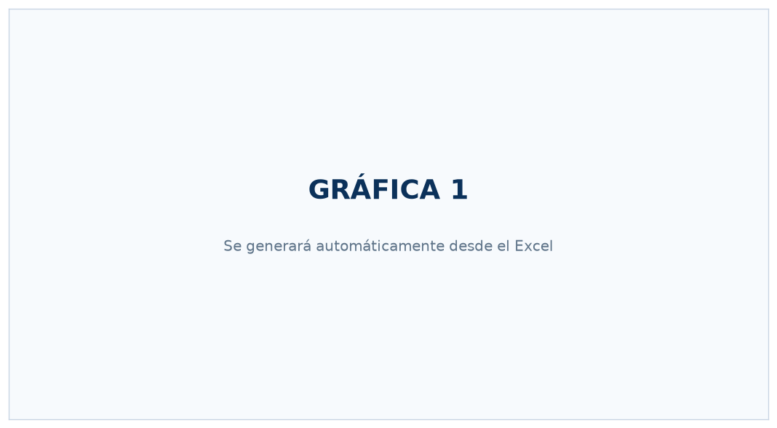
Ilustración 1. {{TITULO_GRAFICA_1}}
Mes | Eventos estudiantes | Estudiantes activos | Eventos docentes

4. Docentes
{{ANALISIS_DOCENTES}}
- {{DOCENTE_1}}
- {{DOCENTE_2}}
- {{DOCENTE_3}}
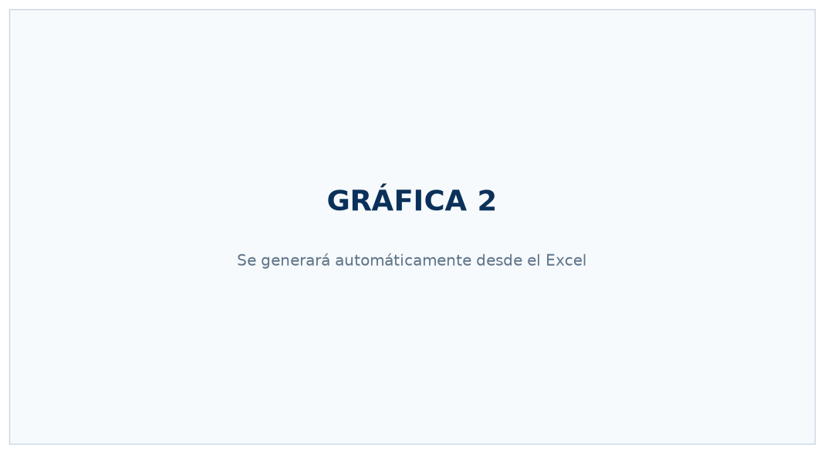
Ilustración 2. {{TITULO_GRAFICA_2}}
La siguiente tabla muestra los cursos en los que los docentes registraron actividad durante más días:
Curso | Docente | Días activos

5. Estudiantes
{{ANALISIS_ESTUDIANTES}}
Los cursos destacados son:
- {{CURSO_1}}
- {{CURSO_2}}
- {{CURSO_3}}

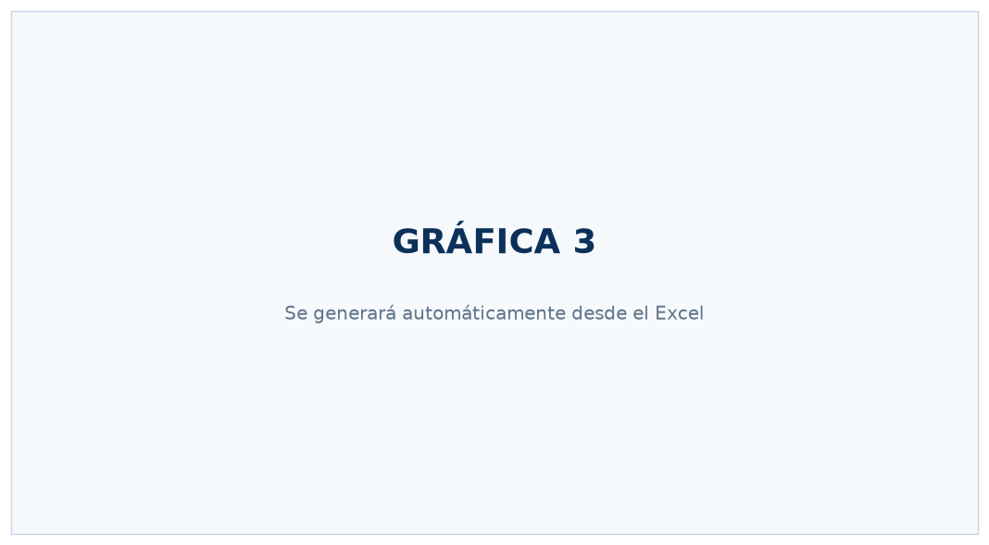
Ilustración 3. {{TITULO_GRAFICA_3}}

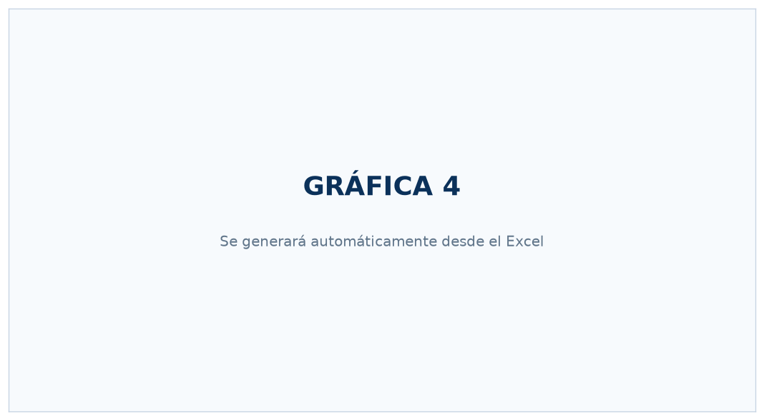
Ilustración 4. {{TITULO_GRAFICA_4}}

6. Cursos destacados
Los cursos se ordenan según la cantidad de días en que hubo actividad de estudiantes. También se muestra cuántas acciones se registraron y cuántos estudiantes participaron, contando a cada persona una sola vez dentro de cada curso.
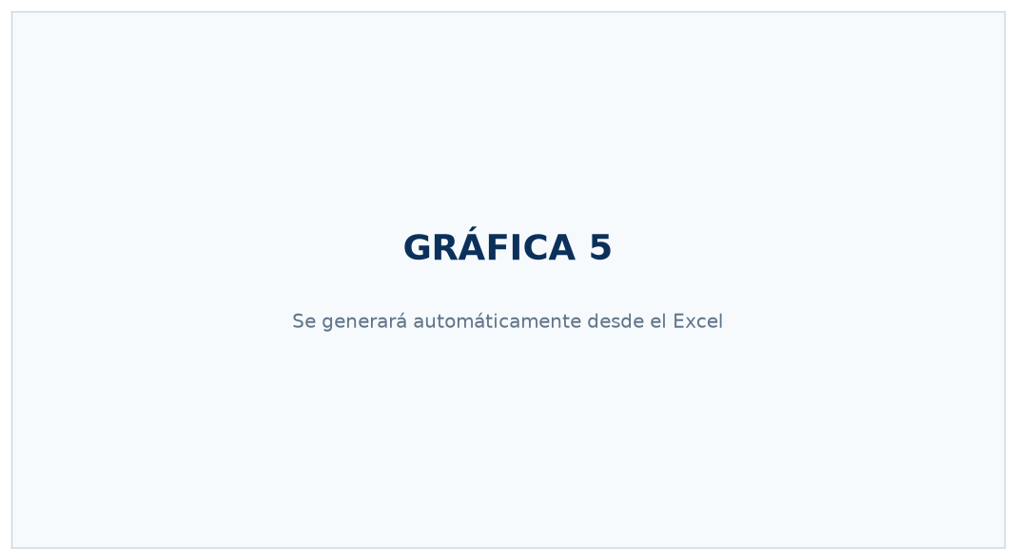
Ilustración 5. {{TITULO_GRAFICA_5}}
Curso | Eventos | Estudiantes únicos | Días activos

7. Diseño de cursos virtuales
{{ANALISIS_DISENO}}

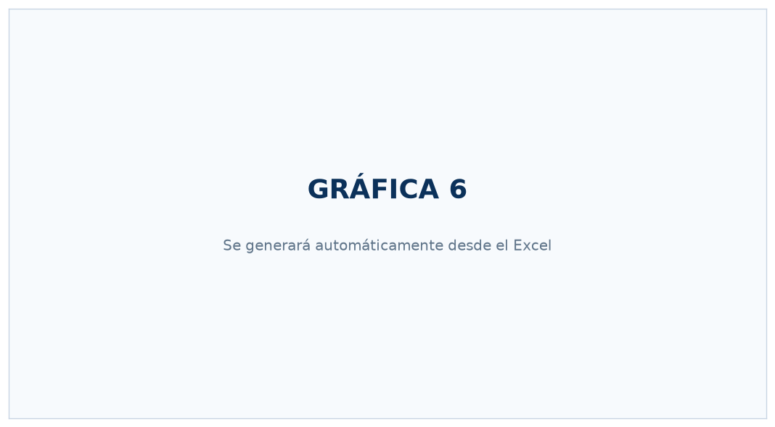
Ilustración 6. {{TITULO_GRAFICA_6}}

